哈尔滨工业大学出版社电子书查阅说明
1、用电脑或手机浏览器打开网址：http://topic.aijiaocai.com/free/

2、进入页面后，在搜索框输入教材名称查找相关电子书。如：数学物理方程。

3、点击教材封面，进入在线阅读。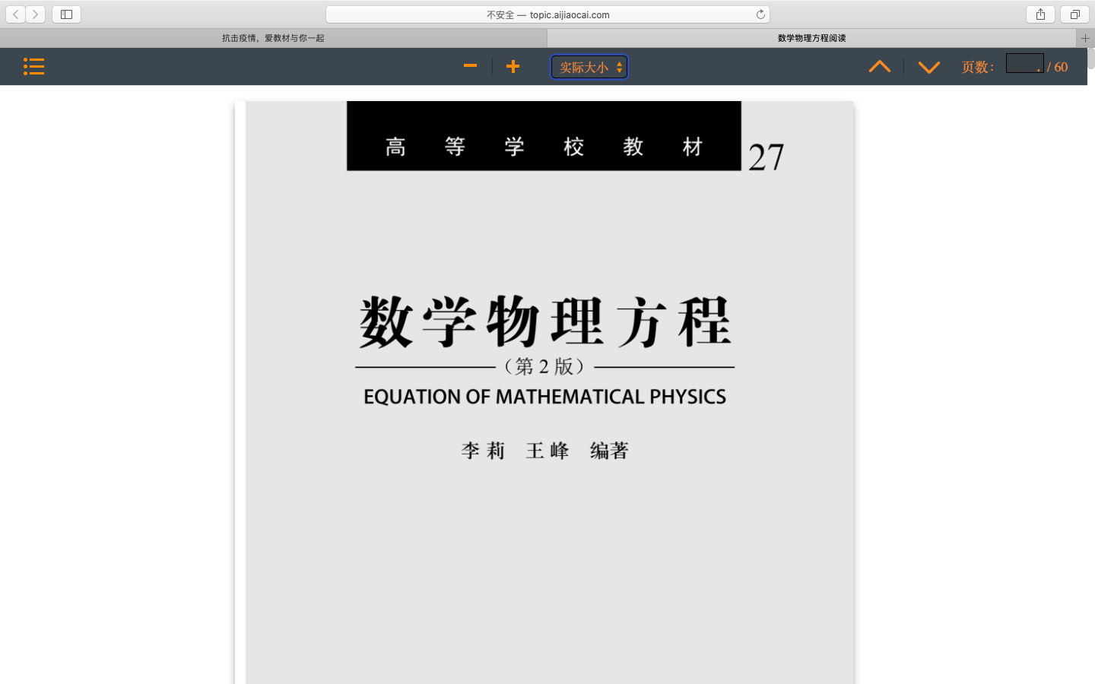
4、注意：建议使用电脑进行电子书查阅！

